**FITUR – FITUR UI DALAM *KAMY PHYSIO***

**1. HOME / HALAMAN UTAMA**

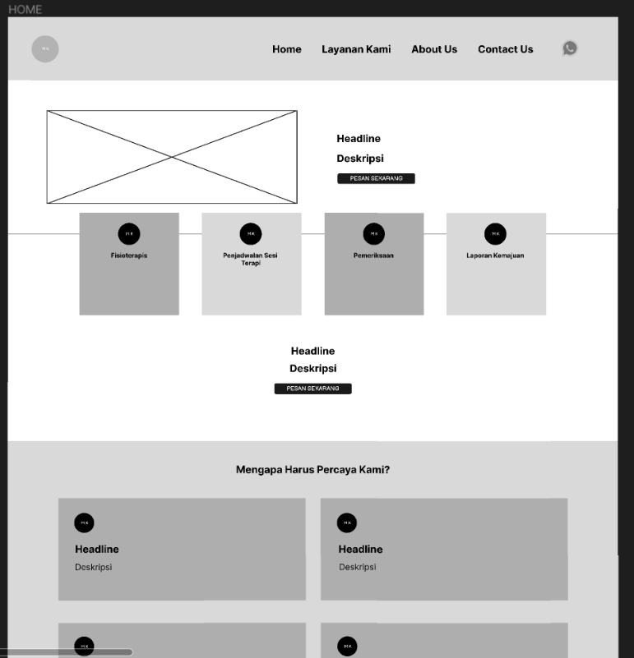

Fungsi dari UI Home/Halaman Utama :

1. Menampilkan informasi singkat mengenai klinik dari fisioterapi tersebut.
2. Layanan yang di tawarkan pada website klinik seperti fisioterapis, penjadwalan sesi terapi, pemeriksaan, laporan kemajuan.
3. Beberapa pertanyaan yang biasa pasien tanyakan.
4. Testimoni dari pelanggan yang sudah pernah berkunjung.

**2. LAYANAN KAMI**

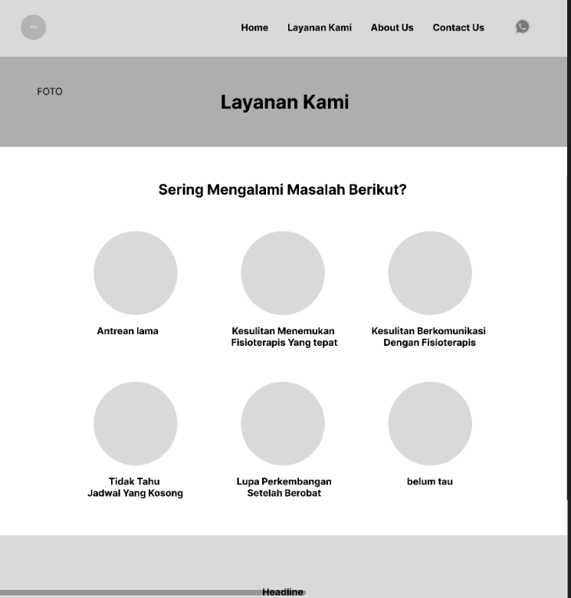

Fungsi dari UI Layanan Kami :

1. Permasalahan yang biasa di alami oleh para pelanggan ketika memilih tempat fisioterapi.
2. Pemesanan fisioterapi.
3. Pelayanan yang di berikan dari permasalahan tersebut.
4. Konsultasi gratis.
5. Penawaran khusus, diskon kepada yang mempunyai member card.

**3. ABOUT US**

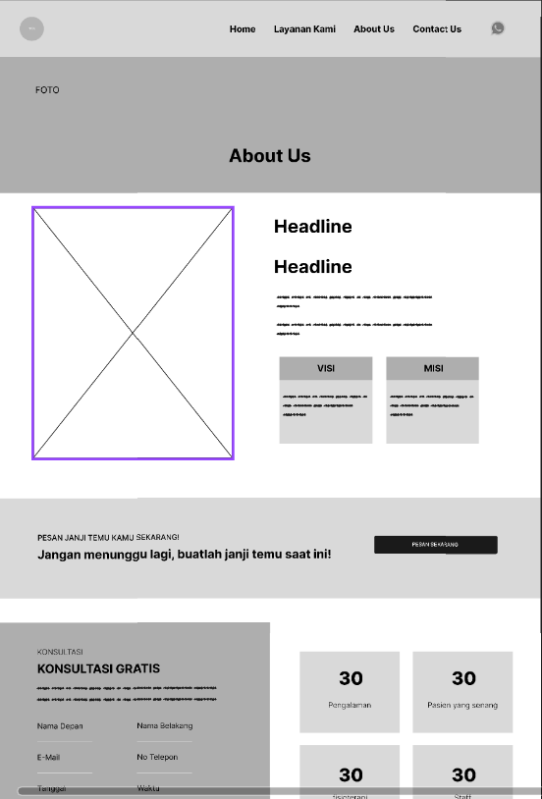

Fungsi dari UI ABOUT US :

1. Informasi singkat klinik fisioterapi seperti visi dan misinya.
2. Tawaran untuk membuat janji temu.
3. Pengisian form bagi yang mau membuat konsultasi gratis.
4. Testimoni dari pelanggan yang sudah pernah berkunjung.

**4. CONTACT ME**

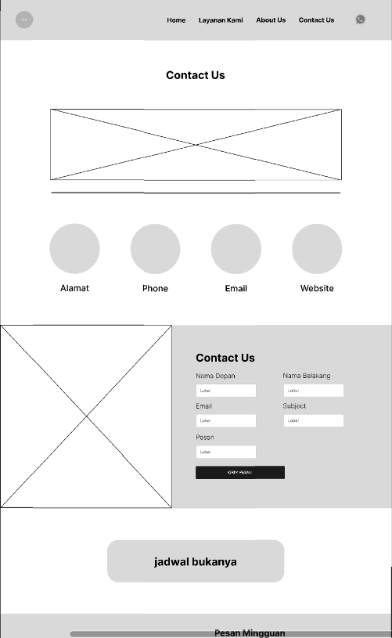

Fungsi dari UI CONTACT ME :

1. Informasi mengenai lokasi, nomor telepon, email dan website.
2. Pengisian form kontak kepada yang mau bertanya.
3. Pemberitahuan jadwal buka kliniknya.

**5. FOOTER**



Fungsi dari UI FOOTER :

1. Informasi mengenai Validasi Instansi Kamy Physio.
2. Pengisian pesan dan email.
3. Informasi Media Sosial Kamy Physio.